附件4
高校管理员手册
一、工作职责
1.确定参训人员：确定参训人员及数量，上报省级联系人，并及时准确下发启动材料给所在单位及管辖范围内的参训学员；
2.报名审核：及时进入专题页面http://s.enaea.edu.cn/h/ahwlpxb/，点击“审核入口”，登录审核学员报名信息，确保报名顺利进行；
3.培训督学促学：加强同省级联系人、国家教育行政学院相关老师的沟通，协同国家教育行政学院相关老师共同处理好学员在学习过程中遇到的各类问题，并根据省内发布的学情通报，定期发布本校学员学习情况，督促学员按时完成学习任务，取得培训实效。
4.做好班级总结工作。
二、工作流程与要求
阶段 | 工作任务 | 内容及要求
筹备阶段 | 训前培训指导 | 学习掌握管理员工作职责、工作流程与要求、平台操作指南。
 | 指导学员报名学习 | 指导帮助学员报名参加培训。
 | 审核学员报名信息 | 审核学员信息，及时组织学员学习。
 | 发布启动公告 | 明确班级教学计划进度安排和班级学员学习要求。
实施阶段 | 发布学习公告 | 通过班级公告或班级交流群，提醒督促学员按时学习、合理安排学习进度。
 | 编写发布简报 | 统计班级数据，编辑班级简报，通过班级简报发布，辅助学员学习。
 | 发布结业公告 | 明确班级课程学习权限关闭的时间，告知学员结业有关事项等。
总结阶段 | 撰写班级总结 | 统计整理班级结业学员数据、撰写班级总结；指导下载或打印学时证明。
三、平台操作
（一）报名审核
1.登录报名审核管理系统
登录报名审核管理系统，地址http://s.enaea.edu.cn/h/ahwlpxb/，点击“报名审核”，使用统一发放的管理员用户名和密码登录。
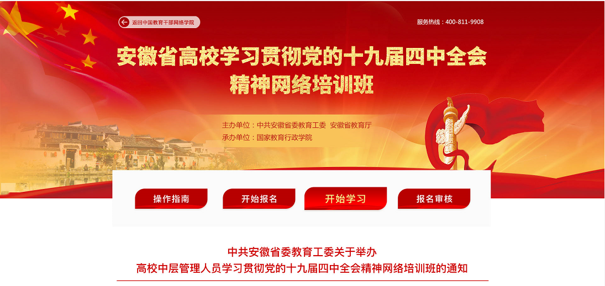
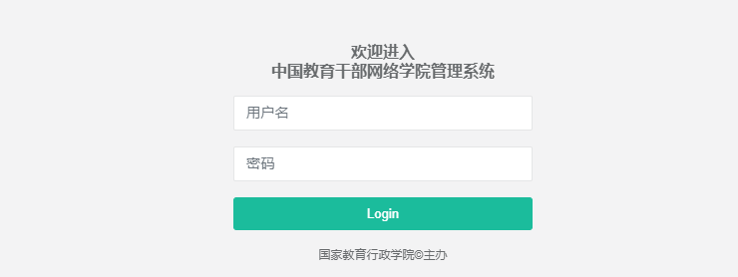
说明：如果没有管理员用户名和密码请联系省级联系人，也可直接联系国家教育行政学院相关老师。
2.学员报名信息审核
（1）进入系统后，选择左侧菜单“信息管理->班级管理->报名管理”。
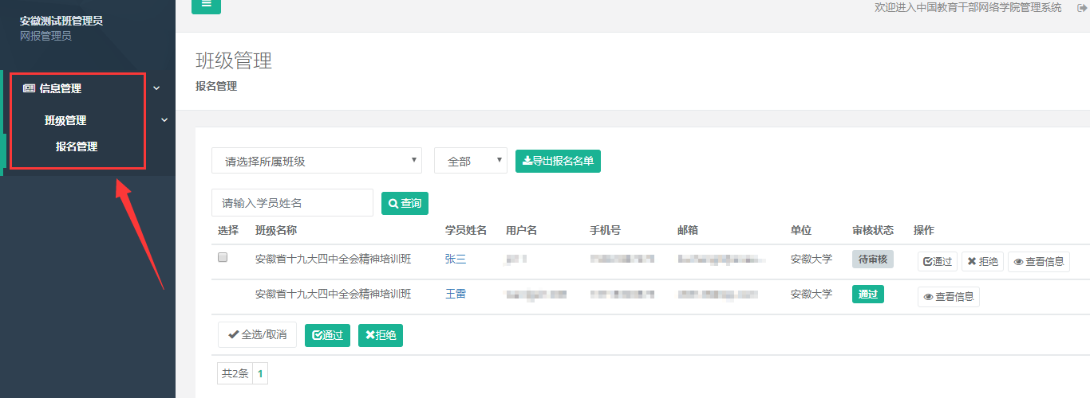
（2）点击学员姓名，可查看学员详细的报名信息。
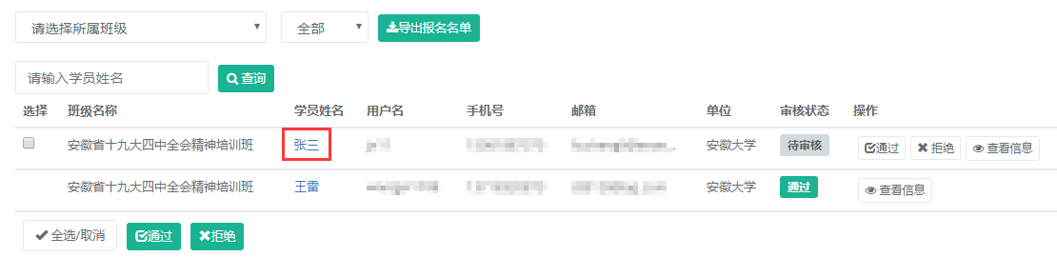
（3）审核或批量审核，审核通过/拒绝当前报名学员。
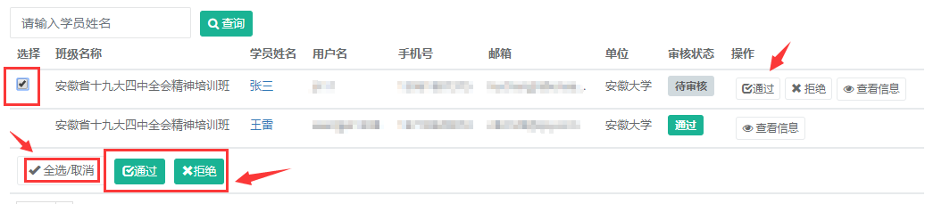
说明：审核过程中，请仔细核对学员信息，避免误操作。
3.学员信息导出（此功能报名结束后开放）
如需下载查阅报名整体情况，可点击“导出报名名单”，直接导出excel。
（二）组织管理
组织管理工作需登录中国教育干部网络学院（www.enaea.edu.cn），点击登录，输入管理员账号和密码，进入培训平台管理页面，如下图：

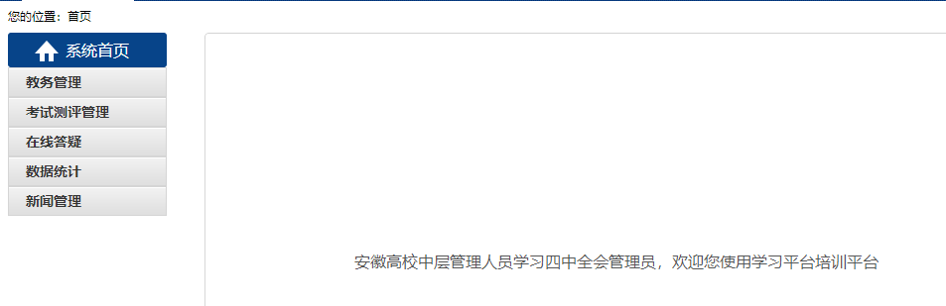

管理员主要在教务管理、数据统计、新闻管理、考试测评管理等功能模块下开展工作：
1.教务管理
点击教务管理，选择班级管理，如果有多个项目班级，将以班级列表的形式展现。如下图：
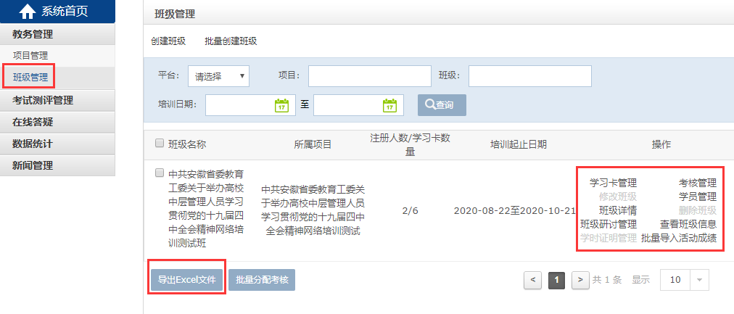
（1）导出excel文件，可以查看班级信息，包括班级名称、所属项目、学员数量、培训起止时间。
（2）点击学员管理，可以根据学员“账号”“姓名”检索学员，如下图：
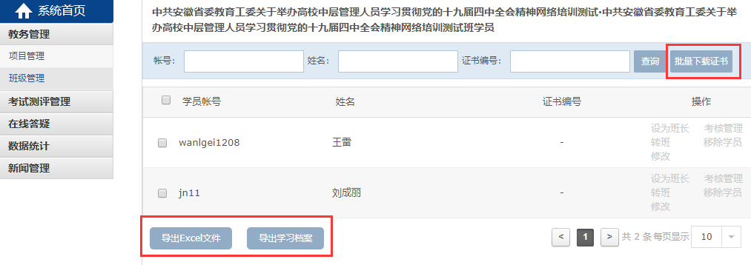
2.数据统计
管理员可以统计班级数据和学员数据。如下图：
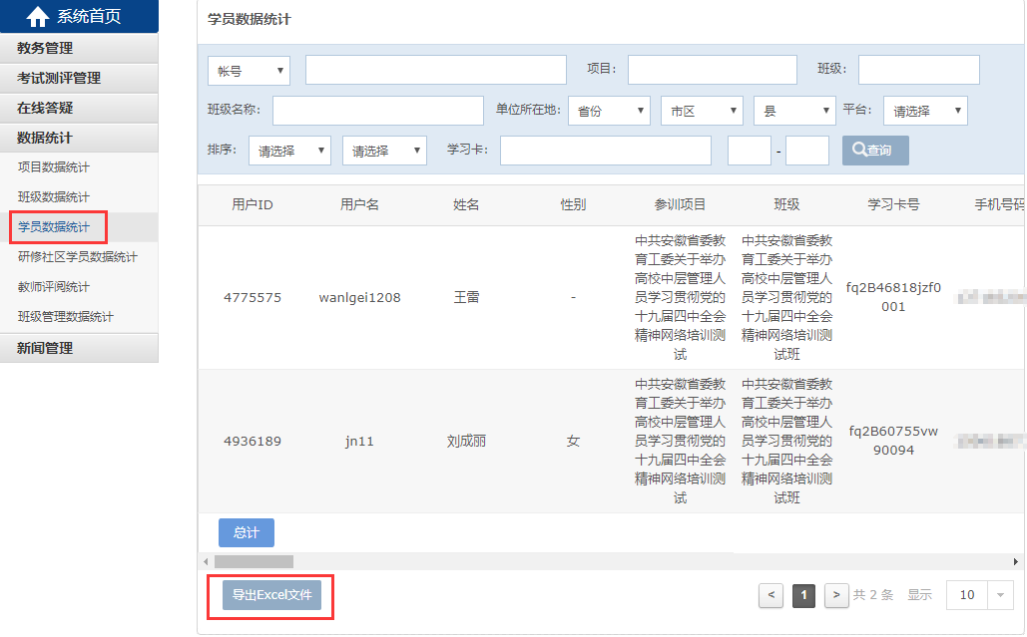
3.新闻管理
管理员可发布方案计划、公告通知、培训简报及操作手册，提醒学员学习课程、撰写研修成果等。点击方案计划，如下图：
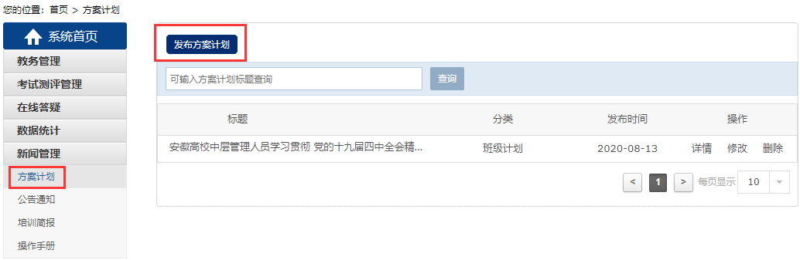
点击“发布方案计划”按钮，可以输入方案计划相关标题和内容，选择“分类”及“范围”，然后点击“发布”按钮即可。如下图：（带红色“*”为必填项）
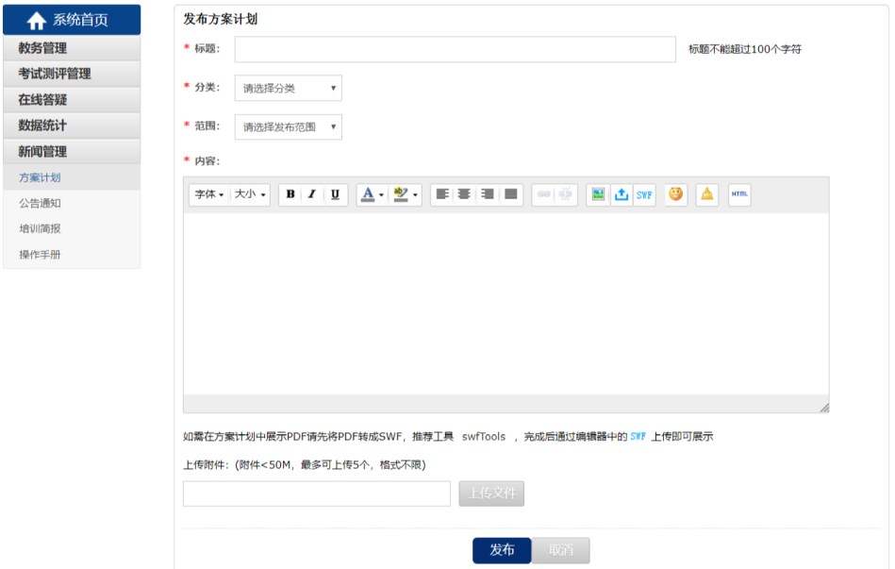
请一定选择班级后再发布
注：公告通知、培训简报、操作手册发布与方案计划相同。
4.查阅工作
管理员可以在考试测评管理-评分管理功能模块选择“研修成果”，查看学员提交研修成果情况。根据学员姓名、学员账号、班级名称、项目名称、研修成果进行检索学员提交内容情况列表。平台也提供了“研修成果”批量导出功能，管理员也可以根据检索条件筛选、导出学员的研修成果。如下图： 